

**Universidade Pitágoras Unopar**

**Anhanguera**

**ENGENHARIA DE SOFTWARE**

**Elisson Nadson Souza Marques - RA 4372521401**

**PORTFÓLIO - RELATÓRIO DE AULA PRÁTICA**

NOME DA DISCIPLINA: Computação em Nuvem

**Elisson Nadson Souza Marques - RA 4372521401**

**PORTFÓLIO - RELATÓRIO DE AULA PRÁTICA**

NOME DA DISCIPLINA: Computação em Nuvem

Trabalho de portfólio apresentado como requisito parcial para a obtenção de pontos para a média semestral

Orientador: Vinicius Camargo Prattes

# INTRODUÇÃO

Neste relatório, descrevo a realização de uma simulação de computação em nuvem utilizando o framework **CloudSim**.

A atividade foi conduzida no **IntelliJ IDEA 2024.2.4**, explorando as funcionalidades do **CloudSimExample1.java**.   
  
Este exemplo simula um ambiente básico de nuvem, modelando datacenters, hosts, máquinas virtuais (VMs) e tarefas (Cloudlets).

O objetivo da prática foi compreender como o CloudSim pode ser usado para simular infraestruturas de nuvem.

# OBJETIVOS

1. Configurar o projeto no IntelliJ IDEA para rodar o **CloudSim**.
2. Executar o exemplo CloudSimExample1.java e analisar os resultados.
3. Estudar o comportamento de um ambiente simulado de computação em nuvem.

# DESENVOLVIMENTO

1. **Etapa 1: Configuração do Projeto no IntelliJ IDEA**
2. **Criação do Projeto**:
   * O projeto foi nomeado como **"Redes"** e configurado para usar o **JDK 23**.
   * A estrutura do projeto foi criada no IntelliJ IDEA, com a pasta principal src para os arquivos Java.
3. **Adição do CloudSim**:
   * Baixei o framework CloudSim 5.0 no site oficial (<http://www.cloudbus.org/cloudsim/>).
   * Os arquivos **JAR** foram adicionados como bibliotecas externas em **File > Project Structure > Libraries**.
4. **Importação do Exemplo**:
   * O arquivo CloudSimExample1.java, localizado na pasta examples do CloudSim, foi copiado para o diretório src do projeto.

# Etapa 2: Execução do Exemplo

1. **Verificação do Código**:
   * Certifiquei-me de que o código estava configurado corretamente, com o pacote org.cloudbus.cloudsim.examples no início do arquivo.
2. **Execução**:
   * O exemplo foi executado clicando no botão **Run** no IntelliJ IDEA.
   * Os logs exibiram o processo completo de simulação, incluindo:
     + Criação de datacenters e hosts.
     + Alocação de máquinas virtuais (VMs).
     + Execução de tarefas (Cloudlets).

# RESULTADOS

Os resultados obtidos durante a execução foram:

1. **Simulação Completa**:
   * A simulação foi concluída com sucesso, e o console exibiu informações detalhadas sobre os eventos simulados.
2. **Logs Importantes**:
   * Os logs confirmaram que:
     + Uma tarefa (Cloudlet) foi criada e processada.
     + Recursos foram alocados dinamicamente para executar a Cloudlet.
3. **Compreensão da Simulação**:
   * O exemplo demonstrou a capacidade do CloudSim de modelar datacenters, hosts e VMs, além de simular o gerenciamento eficiente de tarefas.

# EXPLICAÇÃO DAS IMAGENS

1. **Imagem 3**: Saída detalhada no console, incluindo informações sobre o datacenter, VMs e tarefas processadas.  
   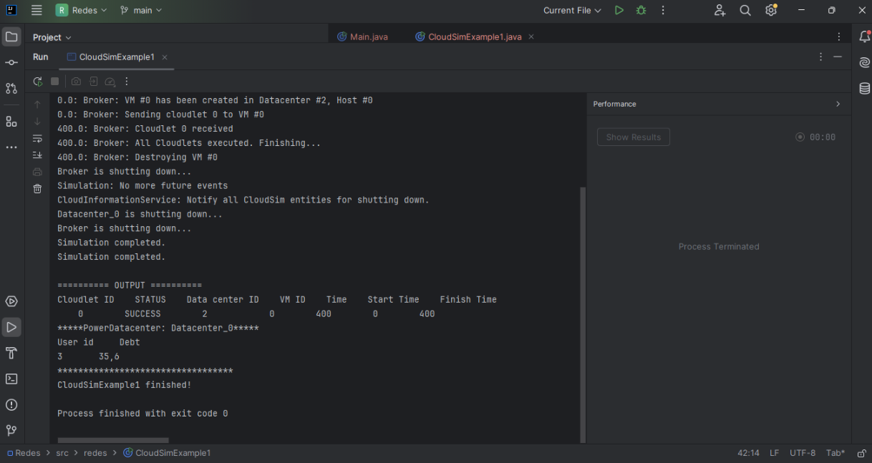

# CONCLUSÃO

A atividade foi extremamente proveitosa para explorar o **CloudSim** como ferramenta de simulação de ambientes de computação em nuvem. O uso do IntelliJ IDEA facilitou a configuração e execução do projeto, permitindo focar na análise dos resultados.

A simulação realizada proporcionou uma compreensão clara de como recursos são alocados e gerenciados em ambientes de nuvem. Esses conhecimentos são fundamentais para projetos futuros que envolvam computação em nuvem.

# REFERÊNCIAS

* CloudSim Official Page: <http://www.cloudbus.org/cloudsim/>
* Documentação do IntelliJ IDEA: <https://www.jetbrains.com/idea/documentation/>
* Curso de Computação em Nuvem - Material da Disciplina.